TFR-452SHD


FRITEUSE DIGITALE ELECTRIQUE A AIR

Manuel d’utilisation

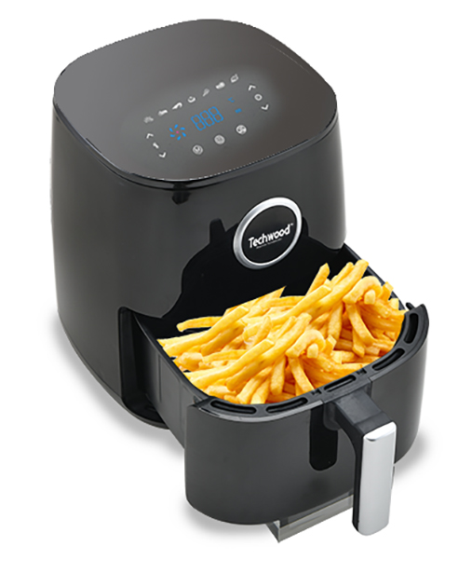
MISES EN GARDE IMPORTANTES
Cher utilisateur, avant la première utilisation, Lire la présente notice d’utilisation en respectant les consignes de sécurité et les Conseils d’utilisation. Aviser les utilisateurs potentiels de ces consignes.
Conservez là pour une utilisation ultérieure.
Déballer l’appareil en conservant tous les emballages.

- Lire attentivement le manuel d'instructions avant de vous servir de cet appareil.
- Conserver le présent manuel d’instructions.
- Vérifier que la tension de l’installation électrique correspond bien à celle indiquée sur l'appareil.
- L’appareil est destiné à être utilisé pour des applications domestiques et analogues telles que :
- Zone de travail de cuisine dans les magasins, bureaux et autres environnements de travail.
- Fermes.
- Par des clients d’hôtels, motels et autres environnements de type résidentiel.
- Environnements de type chambres d’hôtes.
- L’utiliser en suivant les indications de la notice.
- Ne jamais utiliser cet appareil à proximité des baignoires, des douches, des lavabos ou autres récipients contenant de l’eau.
- Ne jamais utiliser cet appareil à proximité de projections d’eau.
- Ne jamais utiliser cet appareil avec les mains mouillées ou humides.
- Si malencontreusement l’appareil est mouillé, retirer immédiatement la fiche de la prise de courant.
- Aviser les utilisateurs potentiels de ces consignes.
- Ne jamais laisser l'appareil sans surveillance lorsqu'il est en cours d'utilisation.
- L'appareil doit être utilisé conformément à sa destination. Aucune responsabilité ne saurait être engagée pour tout dommage, éventuellement, causé par une utilisation incorrecte ou une mauvaise manipulation.
- Cet appareil peut être utilisé par des enfants à partir de 8 ans et plus et par des personnes ayant des capacités physiques, sensorielles ou mentales réduites ou un manque d’expérience et de connaissances à condition qu’elles aient reçu une supervision ou des instructions concernant l’utilisation de l’appareil en toute sécurité et qu’elles comprennent les dangers encourus. Les enfants ne doivent pas jouer avec l’appareil. Le nettoyage et l’entretien par l’usager ne doivent pas être effectués par des enfants, sauf s’ils ont plus de 8 ans et qu’ils sont surveillés.
- Garder cet appareil et son cordon électrique, hors de portée d’enfants âgés de moins de 8 ans, quelque soit son état (Marche, Arrêt, Refroidissement).
- Afin de protéger les enfants, ne pas laisser traîner les emballages (sac en plastique, carton, polystyrène . . .) et ne jamais les laisser jouer avec les films en plastique :
IL Y A RISQUE D’ETOUFFEMENT.
- De temps à autre, vérifier le cordon d'alimentation électrique en recherchant d'éventuels dommages.
- Ne jamais plonger l’appareil dans l'eau ou dans un autre liquide, et ce, pour quelque raison que ce soit.
- Ne jamais mettre l’appareil dans un lave-vaisselle.
- Ne jamais installer l'appareil à proximité de surfaces chaudes.
- Ne pas se servir d'un appareil dont le cordon ou la fiche est endommagé(e), ou après qu’il ait connu un dysfonctionnement ou avoir été endommagé en quoi que ce soit.
- Si le câble d’alimentation est endommagé, il doit être remplacé par le fabricant, son service après-vente ou des personnes de qualification similaire afin d’éviter tout danger.
- Débrancher le câble d'alimentation du réseau électrique avant toute opération de nettoyage, de maintenance et de montage d'accessoires.
- Installer toujours cet appareil dans un environnement sec. Ne pas utiliser ou laisser cet appareil, à l’extérieur quand il pleut.
- Ne jamais se servir d'accessoires non recommandés par le constructeur. Ceux-ci pourraient constituer un danger pour l'utilisateur et risqueraient d'endommager l'appareil.
- Ne jamais utiliser de cordon électrique ou connecteur autre que celui fourni avec l’appareil.
- Ne jamais déplacer l'appareil en le tirant par le cordon d'alimentation électrique et Veiller à ce que le cordon d'alimentation électrique ne puisse pas être coincé de quelque façon que ce soit.
- Ne pas enrouler le cordon d'alimentation électrique autour de l'appareil et ne pas le plier.
- Veiller à ce que le cordon d'alimentation électrique n'entre jamais en contact avec les parties chaudes de cet appareil.
- S’assurer que l'appareil a refroidi avant de le nettoyer et de le ranger.
- Ne jamais toucher les parties, de cet appareil, qui pourraient devenir très chaudes en utilisation, Risque de brûlures.
- Prendre garde que les parties chaudes de l'appareil n'entrent jamais en contact avec des matières inflammables, comme des rideaux, tissus, etc. pendant qu'il est en fonctionnement, car un incendie pourrait se déclencher.
- Cet appareil n'est pas destiné à être utilisé au moyen d'une minuterie externe ou d’un système de contrôle à distance séparé.
- Veiller à toujours Poser l'appareil sur une surface plate et stable.
- Veiller à ne pas couvrir l'appareil et à ne rien poser dessus.
- Toujours retirer la fiche de la prise murale si l'appareil n'est pas utilisé.
- Lors de l’utilisation d’une rallonge, toujours s’assurer que le câble est entièrement déroulé du dévidoir.
- Utiliser uniquement des rallonges approuvées CE. La puissance admissible doit être au minimum de 16A, 250V, 3000W.
- Un Mauvais fonctionnement et l'utilisation incorrecte peuvent endommager l'appareil et causer des blessures à l'utilisateur.
- Cet appareil est conforme aux normes en vigueur, relatives à ce type de produit.
- L’appareil ne doit pas être laissé sans surveillance quand il est connecté à l'alimentation principale.
- L’appareil ne doit pas être utilisé, s’il est tombé ou, s’il présente des signes visibles de dommages ou s’il fuit.
- En ce qui concerne les instructions sur la façon de nettoyer les surfaces qui sont au contact des denrées alimentaires ou de l’huile, se référer au paragraphe ci-après de la notice.
- Cet appareil est destiné exclusivement à un usage domestique.

ATTENTION : RISQUE DE BRULURE.

1. Pendant le fonctionnement, la température de la surface de l’appareil peut être très chaude.
2. Après l’arrêt de l’appareil Les parties chauffantes restent chaudes longtemps.

INFORMATIONS GENERALES

Le symbole «LIVRE OUVERT» signifie une recommandation de lire des choses importantes contenues dans la notice.


Le symbole «POUBELLE» barrée, sigle DEEE (Déchet d’Equipement Electrique et Electronique) signifie, qu’en fin de vie, il ne doit pas être jeté aux déchets ménagers, mais déposé au centre de tri de la localité. La valorisation des déchets permet de contribuer à préserver notre environnement.
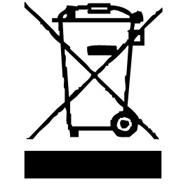

Le symbole "marquage CE" est la garantie du respect des Normes Européennes harmonisées, facultatives, qui traduisent les exigences essentielles en spécifications techniques. Ces normes ne sont pas obligatoires mais sont garantes de la conformité aux exigences essentielles.

Le symbole ROHS (Restriction of use of certain Hazardous Substances) relative à la protection de l’environnement certifie que pour chacune des 5 substances dangereuses • mercure • plomb •chrome hexavalent • produits de protection contre les flammes PBB et PBDE, La concentration maximale est égale ou inférieure à 0,1% du poids du matériau homogène, et 0,01% pour la 6ème • le cadmium.

Le symbole «PAROI ou SURFACE CHAUDE » avertit l’utilisateur que les parois ou la surface de l’appareil peuvent devenir très chaudes, et de prendre les précautions qui s’imposent.


Le symbole « VERRE/FOURCHETTE » signifie que l’appareil est compatible et peut entrer en contact avec les denrées alimentaires.

Le symbole " CMIM " est la garantie du respect des Normes Marocaines harmonisées, facultatives, qui traduisent les exigences essentielles en spécifications techniques.
Ces normes ne sont pas obligatoires mais sont garantes de la conformité aux exigences essentielles.

Le symbole « TRIMAN » indique que le consommateur est invité à se défaire du produit dans le cadre d’une collecte séparée (par exemple la poubelle de tri, la déchetterie, le point d’apport volontaire).


Pour plus d’information : http://www.quefairedemesdechets.fr

NETTOYAGE ET ENTRETIEN

- Toujours Vérifier que le câble d’alimentation est débranché.
- Attendre que la friteuse soit complètement refroidie avant de commencer le nettoyage.
Notes : Il est important d’attendre une à deux heures après utilisation afin d’éviter tout risque de brûlures.
Enlever les résidus restants, avec du papier absorbant, avant de nettoyer l’appareil.
- Ne jamais plonger l’appareil ou le panneau de commande électrique dans l’eau.
- Nettoyer le couvercle et les parois de l’appareil à l’aide d’une éponge non abrasive ou d’un torchon humide et éventuellement un produit dégraissant. Rincer et sécher.
- Les parties (amovibles), en contact avec la nourriture comme : plaque de cuisson Bol, Fourchette, Spatule, bac à graisse etc. ; peuvent être nettoyées dans de l’eau chaude avec une éponge et du liquide vaisselle ou lavées au lave-vaisselle.
- Ne pas utiliser de nettoyants abrasifs, de produits abrasifs, de brosses métalliques ou d'autres objets tranchants.
- Nettoyer l'intérieur de l'appareil avec de l'eau chaude et une éponge non abrasive.
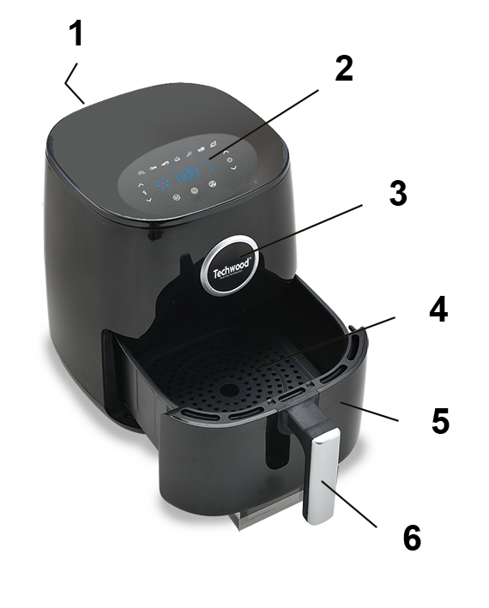
CONNAITRE SON APPAREIL

- Sortie d'air
- Panneau de contrôle
- Décor
- Plateau pour aliments
- Tiroir à frites
- Poignée du tiroir

PANNEAU DE CONTROLE
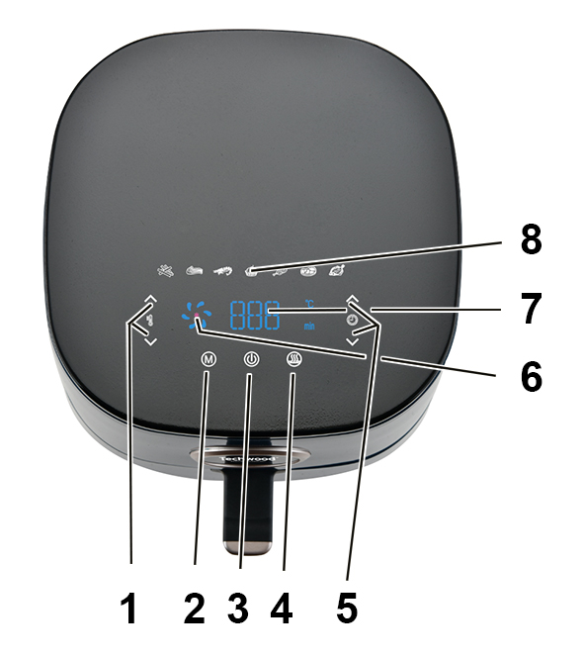

- Réglage de la température
- Menu
- Interrupteur Marche / Arrêt
- Fonction Garder au chaud
- Réglage du temps
- Logo de fonctionnement
- Ecran LED
- Logos des programmes

INTRODUCTION

Cette toute nouvelle conception de friteuse est un moyen facile et sain de préparer vos plats favoris. En utilisant la circulation d'air chaud et un grill, il est possible de faire de nombreux mets différents.
La particularité de cette nouvelle friteuse est de répartir la chaleur dans toutes les directions, donc, la plupart des ingrédients chauffent et cuisent de partout, et, surtout, ils n'ont pas besoin d'huile.

ARRÊT AUTOMATIQUE

L'appareil est équipé d'une minuterie intégrée, elle éteint automatiquement l'appareil lorsque le compte à rebours arrive à zéro. Il est possible d’éteindre manuellement l'appareil en tournant le bouton de minuterie dans le sens antihoraire. (Sens inverse des aiguilles d'une montre.) et en le positionnant sur zéro.

PREMIERE UTILISATION
Avant la première utilisation, retirer l'appareil et tous les accessoires de l’emballage.
• Nettoyer l'appareil en suivant les instructions du paragraphe " NETTOYAGE ET ENTRETIEN ".
• Placer la machine sur une surface plane et stable appropriée.

Notes : Ne pas remplir la cuve avec de l'huile ou de la graisse de friture car
l'appareil fonctionne à l'air chaud.
Ne jamais poser quelque chose sur l'appareil. Cela risque d’endommager
le panneau de contrôle et la friture à l'air chaud.
FRITURE A L’AIR CHAUD

- Brancher la fiche d'alimentation dans une prise murale avec mise à la terre.
- Appuyer sur l’interrupteur Marche / Arrêt pour allumer la friteuse.
- Régler la Température en appuyant sur les flèches (1).
pour moins
pour plus.
- Régler le temps de préchauffage sur 5 minutes, en appuyant sur les flèches (5).
pour moins
pour plus.
- Appuyer sur l’interrupteur Marche / Arrêt pour commencer le préchauffage.

CUISSON

- Lorsque le préchauffage est atteint, retirer le tiroir de l’appareil.
- Mettre la nourriture dans le panier à friture let l’introduire dans le tiroir.
- Faire glisser le tiroir dans la friteuse.
Notes : Ne jamais utiliser la friteuse sans le panier à friture à l'intérieur.
Ne pas toucher le pot pendant et après l'utilisation car celui-ci peut
devenir très chaud.
Toujours saisir le tiroir par la poignée.
- Toucher la touche « menu » pour sélectionner un mode de cuisson approprié.
- Régler la température et le temps comme expliqué au paragraphe précédent.
- Toucher à nouveau sur l’interrupteur Marche / pour démarrer a cuisson.
- Lorsque le temps défini s'est écoulé, l’appareil sonne 5 fois "ding ding" !
- Sortir le pot et le poser sur un plat résistant à la chaleur.
Note : Vérifier si la nourriture est cuite. |si la nourriture n’est pas complètement cuite, réintroduire le tiroir dans la friteuse et régler quelques minutes de plus sur la minuterie pour parfaire la cuisson.
Si la nourriture est prête, sortez le tiroir.
Pousser le couvercle de protection vers l'avant,
Appuyer sur le bouton de déverrouillage et soulever le panier à friture du tiroir. Note : Ne pas incliner ou retourner le produit à l'envers, car l’huile collectée au
fond pourrait s'écouler du tiroir ou sur la nourriture.
11. Placer les aliments du panier à friture sur une assiette.
Note : Lorsqu'un lot d'aliments est terminé, l’appareil est instantanément prêt pour la préparation d'un autre lot.
Astuces
- Ajouter un peu d'huile sur les ingrédients pour un résultat croustillant.
- Secouer les ingrédients à mi-temps de la cuisson optimise le résultat final et peut aider à éviter que les ingrédients soient frits de manière inégale.

Pour secouer les ingrédients, retirer le tiroir de l'appareil en le tenant par la poignée et le secouer doucement pour ne pas faire tomber les aliments hors du panier.
Remettre ensuite le tiroir dans l'appareil.
Note : Ne jamais appuyer sur le bouton de déverrouillage du panier pendant
cette opération.

FONCTIONNEMENT DÉTAILLÉ DU PANNEAU DE COMMANDE

Marche / Arrêt et Démarrage
Appuyer sur ce bouton pour contrôler la mise sous et hors tension, ou, démarrer et annuler la cuisson.
Menu
Appuyer sur ce bouton pour choisir l’un des 7 différents menus prédéfinis.
Note : Chaque pression change le menu sélectionné.
Fonction de maintien au chaud
Appuyer sur ce bouton, pendant la cuisson, et, à la fin de la cuisson, la friteuse se mettra automatiquement en fonction de « maintien au chaud » pendant 2 heures.
Contrôle du temps ou/et de la température
Appuyer sur les flèches Haut et bas pour contrôler le temps de 0 à 60 minutes. Unité par pression 1minute. Et la température.
Repère de température
Repère de temps

Témoin lumineux de fonctionnement


Ecran d'affichage de l'heure et de la température


Programmes

Chaque pression affiche L'heure et la température du programme sélectionné. Notes : Les indications seront affichées pendant environ 5 secondes.
Confirmer le programme pendant ce laps de temps.
Voir, ci-dessous, Les 7 menus de cuisson rapide avec le temps et la température recommandés
Menu | Par défaut | Frites | Ribs | Gambas | Cake  Gâteaux | Pilons  poulet | Viande | Poisson
Temps en  Minutes | 15 | 20 | 15 | 20 | 40 | 25 | 20 | 20
Température en ℃ | 180 | 200 | 180 | 160 | 160 | 180 | 160 | 180

Note : Ces informations ne sont que des indications. La cuisson doit être ajuster en temps et température en fonction de la quantité de nourriture et de ses propres choix.

GUIDE DE CUISSON
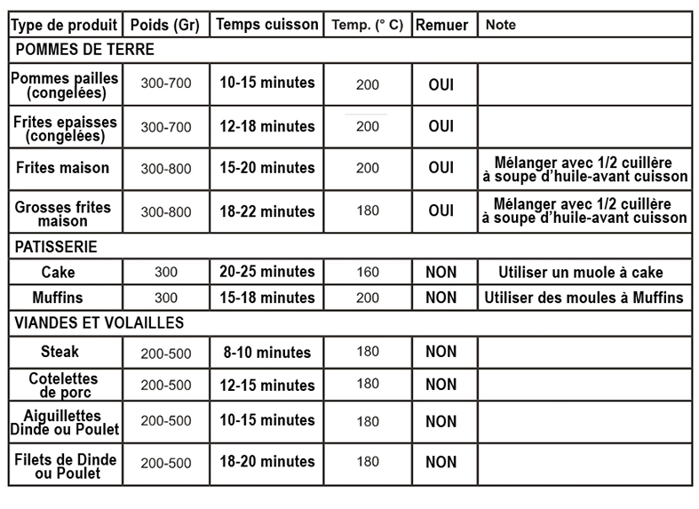

Le tableau ci-dessus sert à sélectionner les paramètres de base pour les aliments les plus courants.
Note : Ces paramètres ne sont que des indications. Car, les aliments diffèrent en taille, forme, marque et origine, il est parfois préférable de se fier à sa propre expérience. Nous ne pouvons garantir le meilleur réglage pour vos ingrédients.

Grace à la technologie « Rapid Air » l'air à l'intérieur de l'appareil se réchauffe instantanément. Le fait de sortir brièvement le panier de l'appareil pendant la cuisson pour vérifier la cuisson ne perturbe pas le processus.

Conseils

- Les plus petits ingrédients ou aliments nécessitent généralement un temps de cuisson plus court que les plus grands.

- Secouer les petits aliments à mi-cuisson, optimise le résultat et peut aider à empêcher les ingrédients frits de bruler.

- Ajouter de l'huile aux pommes de terre fraîches pour un résultat croustillant.

- Attendre quelques minutes, après avoir ajouté l'huile, que les aliments soient bien imbibés, pour Faire frire les ingrédients dans la friteuse.
- Ne pas préparer des ingrédients extrêmement gras tels que des saucisses dans la friteuse à Air.
- Les plats pouvant être préparées dans un four peuvent également être préparées dans la friteuse à Air.
- La quantité optimale pour préparer des frites croustillantes est de 500 grammes.
- Utiliser une pâte du commerce pour préparer des plats (quiche ou autre préparation) à remplir rapidement et facilement.
- Une Pâte précuite nécessite un temps de cuisson plus court qu’une pâte faite maison.
- Placer un plat de cuisson (allant au four) dans le panier de la friteuse à Air pour poser dessus une préparation telle que quiche ou pour frire des aliments fragiles ou des préparations fourrées.
- la friteuse à Air peut aussi réchauffer les aliments. Pour ce faire : régler la température à 150 ℃ et la minuterie de 5 à 10 minutes.

RANGEMENT

- S’assurer que l'appareil est complètement refroidi et sec.
- Ne pas enrouler le cordon électrique autour de l'appareil, car cela peut l’endommager.
- Garder l'appareil dans un endroit frais et sec, hors d’accès des enfants.

GARANTIE CONFORME A LA RÉGLEMENTATION

Avant d’être livrés, tous nos produits sont soumis à un contrôle rigoureux.
Cet appareil est garanti 24 mois à partir de la date d’achat du produit par le consommateur.
Les justificatifs de garantie sont :
• la facture et
• le bon de garantie (situé sur le côté ou le fond de la boite) tamponné et rempli.
Sans ces justificatifs, aucun remplacement gratuit, ni aucune réparation gratuite, ne peut être effectué.
Pendant la durée de la garantie, nous prenons en charge, gratuitement, les défauts de l’appareil ou des accessoires, découlant d’un vice de matériaux ou de fabrication par réparation ou, remplacement.
Les prestations dans le cadre de la garantie légale n’entraînent aucune prorogation de la durée de garantie et ne donne pas droit à une nouvelle garantie.
En cas de recours à la garantie, rapporter l’appareil complet à votre revendeur,
dans son emballage d‘origine, accompagné de la preuve d‘achat.
La casse de pièces en verre ou en plastique est, dans tous les cas, à votre charge.
Les pièces d’usure (par exemple : les charbons de moteurs, crochets, courroies d’entraînement, télécommande de rechange, brosses à dents de rechange, lames de scies etc.) ainsi que leur nettoyage, entretien ou remplacement, ne sont pas garantis, et sont donc à votre charge.
En cas d’intervention étrangère, la garantie devient caduque.
Après écoulement de la durée de garantie, les réparations peuvent être effectuées, contre paiement, par le commerce spécialisé ou un service de réparation.
CARACTÉRISTIQUES TECHNIQUES

Alimentation 220-240V~ 50/60Hz
Puissance 1400W
Norme Classe I
Capacité 4,5 L
Fabriqué en RPC

Les caractéristiques peuvent changer sans avis préalable

MISE A LA TERRE
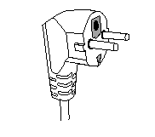
Cet appareil est équipé d’une prise électrique avec terre. Il doit être branché sur une prise murale correctement installée et équipée d’une prise de terre.
Notes : En cas de question concernant la prise de terre ou le branchement électrique, veuillez consulter un personnel qualifié.
En cas de court-circuit, la mise à la terre réduit le risque de choc électrique en permettant au courant d’être évacué par le fil de terre.

ATTENTION : En cas de panne, ne pas ouvrir le boîtier mais faire appel à un technicien qualifié pour les réparations.

Cet appareil satisfait aux directives CE, il a été contrôlé d’après toutes les directives européennes, actuelles, applicables, comme : la compatibilité électromagnétique (EMC) et la basse tension (LVD).

Cet appareil a été conçu et fabriqué en respect des dernières réglementations et prescriptions techniques, en matière de sécurité.
SEPTEMBRE 2021

RECETTES
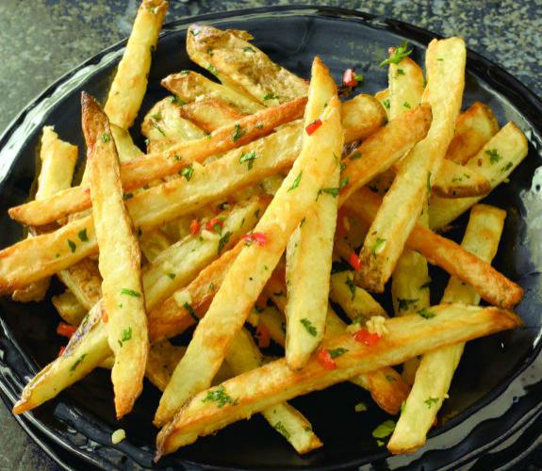
Frites Épicées à l’Asiatique

-Pomme de terre 4 pcs / 600g
-Huile 2 cuillères à café
-Sel 1 cuillère à café
-Poivre 1 cuillère à café
-Echalote en poudre 1 cuillère à café
-Poudre de piment rouge 1/2 cuillère à café
-Ail en poudre 1/2 cuillère à café

Peler les pommes de terre et les couper en lanières.
Tremper les lanières de pomme de terre dans de l'eau salée au moins 20 minutes, puis les sécher avec du papier essuie-tout.
Bien mélanger l'échalote, le sel, le poivre, l'ail en poudre, l'huile et le piment en poudre.
Incorporer les lanières de pomme de terre dans le mélange.
Régler la température sur 180 et la minuterie sur 5 minutes pour le préchauffage.
Placer les lanières de pomme de terre dans le panier à friture de manière uniforme.
Mettre le tiroir dans l'appareil et régler la minuterie sur 15-20 minutes (selon la taille des frites) ou jusqu'à ce que les frites deviennent dorées.
Note : Secouer le panier au milieu du processus de cuisson pour retourner les
frites et obtenir un meilleur résultat de cuisson.
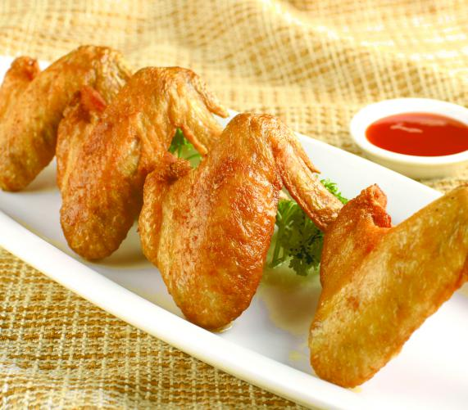
Ailes de poulet dorées

-Ailes de poulet 500g
-Ail 2 gousses
-Gingembre en poudre 2 cuillères à café
-Cumin en poudre 1 cuillère à café
-Poivre en poudre 1 cuillère à café
-Sauce pimentée 100 mg
-Sel 1 cuillère à café

Régler la température sur 200 et la minuterie sur 5 minutes pour le préchauffage.

Mélanger l'ail, le gingembre en poudre, le cumin en poudre, le poivre noir, la sauce pimentée et le sel.
Enduire des ailes de poulet de ce mélange.
Laisser macérer 20 minutes.
Placer les ailes de poulet dans le panier à friture de manière uniforme.
Mettre le tiroir dans l'appareil et régler la minuterie sur 15-20 minutes ou jusqu'à ce que les ailes prennent une couleur brun-doré.
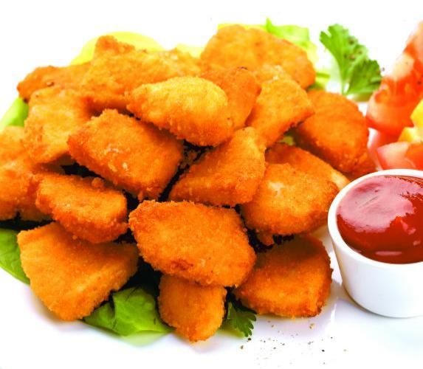
Nuggets de poulet frit

-Filets de poulet frais 500g
-Œufs 3 pcs
-Farine de blé 1 tasse
-Huile d’olive 1 cuillère à soupe
-Poivre blanc en poudre 1 cuillère à café
-Sel 1 pincée

Régler la température sur 200 et la minuterie sur 5 minutes pour le préchauffage.

Tapoter le poulet pendant 5 minutes avec une lame de couteau.
Mélanger les œufs, la farine, l'huile d'olive, le poivre blanc et le sel.
Couper les filets de poulet en morceau d’environ 4 cm de côté.
Enduire les morceaux de poulet. Laisser reposer 20 minutes pour qu’ils marinent.
Placer les croquettes de poulet dans le panier de manière uniforme, Mettre le tiroir dans l'appareil et régler la minuterie sur 15-20 minutes ou jusqu'à ce que les nuggets prennent une couleur brun-doré.

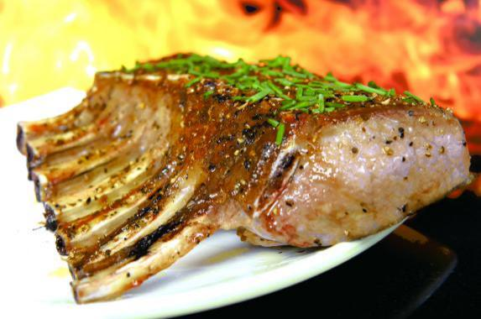
Côtelettes D'Agneau rôties

-Côtelettes d'agneau 500g
(à température ambiante)
-Brandy ou Cognac 1 petit verre
-Huile 2 cuillères à soupe
-Poivre moulu 1 cuillère à café
-Poivre noir pilé 1 cuillère à café
-sauce de soja 1 cuillère à café
-Sel 1 bonne pincée

Régler la température sur 200 et la minuterie sur 3 minutes pour le préchauffage.
Mélanger le brandy, l'huile, les 2 poivres et la sauce de soja.
Note : ne pas saler avant la cuisson, cela durcit la viande.
Bien mélanger l'assaisonnement puis, enduire complètement les côtelettes d'agneau avec un pinceau de cuisine. Laisser mariner 20 minutes.
Placer les côtelettes dans le panier à friture de manière uniforme.
Mettre le tiroir dans l'appareil et régler la minuterie sur 10-12 minutes ou jusqu'à ce que les côtelettes prennent une couleur brun-doré.
Sortir le tiroir et retourner les côtelettes. Baisser la température à 150° et cuire encore 5 minutes.
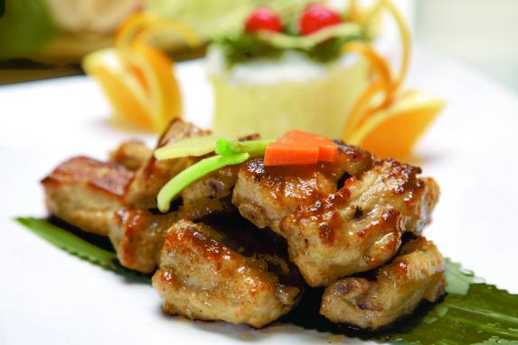
Côtelettes De Porc Frites

-Côtelettes de porc 500g
(à température ambiante)
-Œufs (battus) 2pcs
-Farine 1 tasse
-Gingembre en poudre 1/2 cuillère à café
-Ail 1 cuillère à café
-Poudre de Bouillon de poule 1/2 cuillère à café
-sauce de soja 1/2 cuillère à café
-Sel 1/2 cuillère à café
-Huile 1 cuillère à café

Régler la température sur 200° et la minuterie sur 5 minutes pour le préchauffage.
Bien mélanger l'assaisonnement puis, enrober les côtelettes de porc avec le mélange, laisser mariner 20 minutes.
Placer les côtelettes de porc dans le panier à frites de manière uniforme.
Mettre le tiroir dans l'appareil et régler la minuterie sur 10-12 minutes
Sortir le tiroir et retourner les côtelettes de porc. Réduire la température à 150° et cuire pendant au moins 10 minutes ou jusqu'à ce qu’elles prennent une couleur brun-doré.

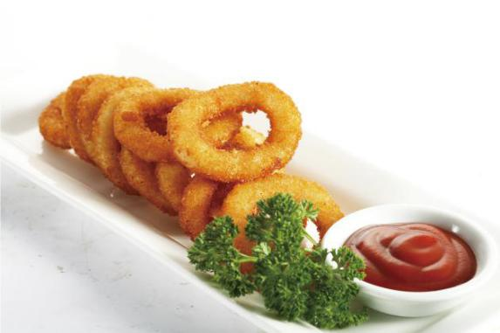
Calamar frit

-Calamar 500g
(frais ou décongelé)
-Huile 2 cuillères à soupe
-Sel 1 cuillère à café
-Cumin en poudre 1 cuillère à café
-Poudre de Bouillon de poule 1/2 cuillère à café
-Poivre en poudre 1 cuillère à café
-Farine 1 tasse

Régler la température sur 200 et la minuterie sur 5 minutes pour le préchauffage.
Mélanger tous les ingrédients de l'assaisonnement, puis enduire copieusement les calmars, laisser reposer 20 minutes;
Placer les calmars dans le panier de manière uniforme.
Mettre le tiroir dans l'appareil et régler la minuterie sur 10-12 minutes ou jusqu'à ce que les calmars prennent une couleur dorée.

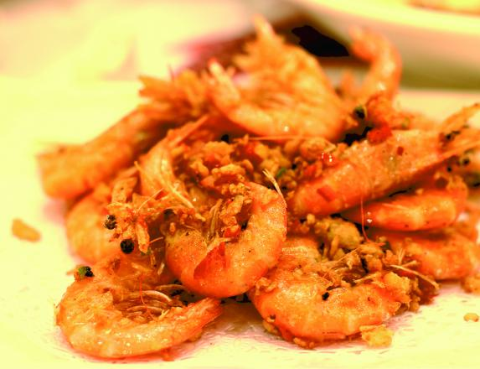
Crevettes épicées

-Utiliser des crevettes fraiches crue
ou Décongeler des crevettes crues 5/8 pcs p/p
-Huile 2 cuillères
-Ail émincé 1 à 2 gousses
-Poivre noir concassé 1 cuillère à café
-Poudre de piment doux 1 cuillère à café

-Poivre blanc en poudre 1 cuillère à café
-Sauce pimentée 10cl

Régler la température sur 200 et la minuterie sur 5 minutes pour le préchauffage.
Rincer les crevettes et les sécher.
Mélanger l’huile, l'ail, le piment, le poivre noir concassé.
Appliquer une fine couche de cette préparation sur les crevettes.
Placer les crevettes dans le panier de manière uniforme,
Mettre le tiroir dans l'appareil et régler la minuterie sur 5 à 8 minutes ou, jusqu'à ce que la couche soit croustillante et dorée.
Chauffer légèrement la sauce pimentée avec le sel et le poivre blanc dans une casserole, servir aussitôt.

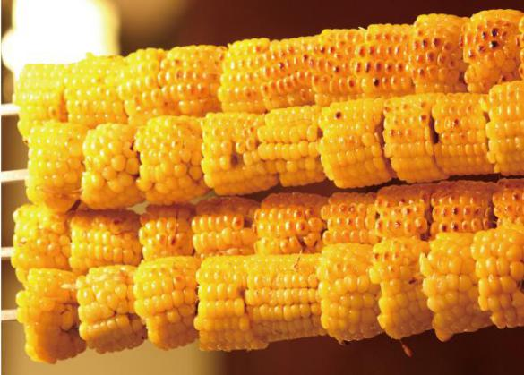
Maïs grillé
-Epis de Maïs 2 pcs/p
-Huile d'olive 1 cuillère à café par épi
-Sel
-Poivre

Régler la température sur 200 et la minuterie sur 5 minutes pour le préchauffage.

Appliquer une fine couche d’huile d’olive sur tout le maïs.
Placer les épis de maïs dans le panier de manière uniforme.
Mettre le tiroir dans l'appareil et régler la minuterie sur 10 minutes pour que les épis soient croustillants et dorés.

